Министерство науки и высшего образования Российской Федерации

Студенческая эстафета «Вечный огонь Победы»
(онлайн флеш-моб)

Техническое задание для вузов:

Задача: Рассказать о подвигах студентов и преподавателей своего вуза в годы Великой Отечественной войны 1941-1945 г.
Если университет новый, и был образован после окончания Великой Отечественной войны – это не повод не участвовать в эстафете. Студентам этих университетов предлагается рассказать личную студенческую историю своих бабушек, дедушек об их студенчестве в годы ВОВ 1941-1945 г.

Формат: интернет-эстафета.
Участники (студенты, аспиранты, преподаватели, сотрудники) размещают в личных социальных сетях короткий рассказ, сопровождая его визуальным контентом (фото или видео), о вкладе вуза или конкретного преподавателя/студента в Великую Победу, о Героях, чьи имена связаны с вузом.
Вузы в своих официальных аккаунтах в социальных сетях рассказывают о подвиге учебного заведения (студентов, преподавателей) в годы войны.
Обязательно наличие хештегов #ВечныйОгоньПобеды, #СтудентПобеды, #МинобрнаукиРоссии.
Эстафета передается минимум трем вузам и минимум трем студентам (начать можно с председателей студсоветов).
Далее вузы и студенты принимают эстафету и также передают её дальше. Вузы передают вузам (желательно в своем субъекте) и студентам, а студенты передают студентам/аспирантам/преподавателям (минимум передать трем).
Студенты одного вуза размещают в день не менее трех постов или историй.

Содержание эстафеты:
- Узнать историю своего вуза в годы ВОВ 1941-1945 г.
- Опубликовать пост на тему флешмоба (темы ниже), сопровождая его визуальным контентом в социальных сетях (приоритет – ВК и Инстаграм).
- Передать эстафету 3 своим товарищам.
- Поставить хештеги: #ВечныйОгоньПобеды #СтудентПобеды #ОгоньПобеды, #МинобрнаукиРоссии, #вместесильнее, хэштеги вузов.
- Можно заканчивать посты фразой «Такой огонь Победы зажег мой университет».

Варианты освещаемых тем:
- О студентах и преподавателях, ушедших на фронт;
- О научных исследованиях, проводимых в вузе, которые повлияли на успехи на фронте;
- О трудовом подвиге студентов и преподавателей вуза, которые работали на заводах и прочих предприятиях;
- О Героях ВОВ 1941-1945 г., чье имя связано с вузом;
- О военных действиях, проходивших на территории университета;
- О госпиталях, организованных в аудиториях вузов;
- О работе университета в эвакуации.

Срок проведения эстафеты – с 15 апреля по 9 мая 2020 года.

Отчет о ходе эстафеты (т.к. эстафета запускается в рамках реализации «Плана основных мероприятий по проведению в Российской Федерации Года памяти и славы в 2020 году») необходимо направлять ежедневно в виде ссылок на публикации в соцсетях с указанием вуза в свободной форме по адресу электронной почты novosti@minobrnauki.gov.ru в срок до 20 часов мск.

Визуальная часть:
Если участник флешмоба выберет формат размещения «фото», рекомендуется использовать «маску» через сервис https://avatar.web-canape.ru/client?id=890 (бесплатно)

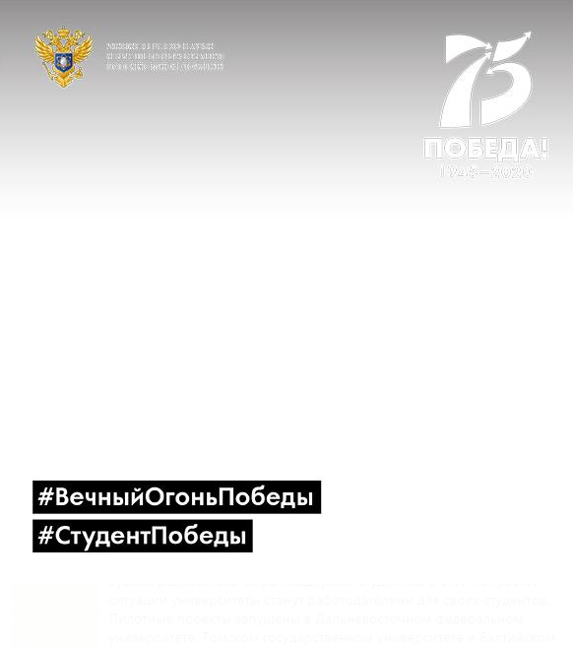 | 